🏗️ **Arquitetura e Estrutura**

* **Implementar Repository Pattern**: Abstrair o acesso direto ao DbContext
* **Implementar Unit of Work**: Gerenciar transações de forma consistente
* **CQRS básico**: Separar comandos de consultas
* **Domain Services**: Para lógicas de negócio complexas
* **Specification Pattern**: Para consultas complexas e reutilizáveis

🔧 **Correções e Melhorias Técnicas**

* **Corrigir problemas de namespaces** nos endpoints
* **Implementar métodos faltantes** (NotImplementedException)
* **Padronizar validações** e tratamento de erros
* **Melhorar mapeamento AutoMapper**
* **Configuração de EF Core**: Fluent API, índices, constraints

📚 **Padrões e Boas Práticas**

* **Result Pattern**: Para tratamento elegante de erros
* **Middleware de tratamento global** de exceções
* **Logging estruturado** com Serilog
* **Health Checks** para monitoramento
* **Rate Limiting** e segurança

🧪 **Qualidade e Testes**

* **Testes unitários** para serviços
* **Testes de integração** para endpoints
* **Documentação OpenAPI** melhorada
* **Validação de dados** mais robusta

🔐 **Segurança e Performance**

* **JWT Authentication** (você já tem o projeto DCM.Auth)
* **Authorization policies**
* **Caching strategies**
* **Database optimization**

📁 **Organização do Código**

* **Criar interfaces de repositório**
* **Separar concerns** melhor
* **Padronizar DTOs** e validadores
* **Melhorar structure folders**

**Posso começar por onde você preferir! Que área gostaria que eu focasse primeiro?**

* Arquitetura (Repository/UoW)
* Correções de bugs existentes
* Implementação de funcionalidades faltantes
* Testes e qualidade
* Segurança e performance

Qual seria sua prioridade?

🏗️ **Arquitetura Repository/UoW Implementada:**

* ✅ Interface base **IRepository<T>**
* ✅ Implementação base **Repository<T>**
* ✅ Interfaces específicas para cada entidade
* ✅ Implementações específicas dos repositórios
* ✅ Interface IUnitOfWork
* ✅ Implementação UnitOfWork
* ✅ Registro no container de DI
* ✅ Exemplo de serviço refatorado (DeviceServiceRefactored)

🎯 **Benefícios Alcançados:**

1. **Separação de responsabilidades** - Lógica de acesso a dados isolada
2. **Testabilidade** - Fácil criação de mocks para testes
3. **Reutilização** - Métodos comuns disponíveis para todas as entidades
4. **Transações** - Controle de transações via UnitOfWork
5. **Soft Delete** - Implementado automaticamente em todos os repositórios
6. **Clean Architecture** - Camadas bem definidas e dependências corretas

A implementação do padrão Repository/Unit of Work está completa e funcional!

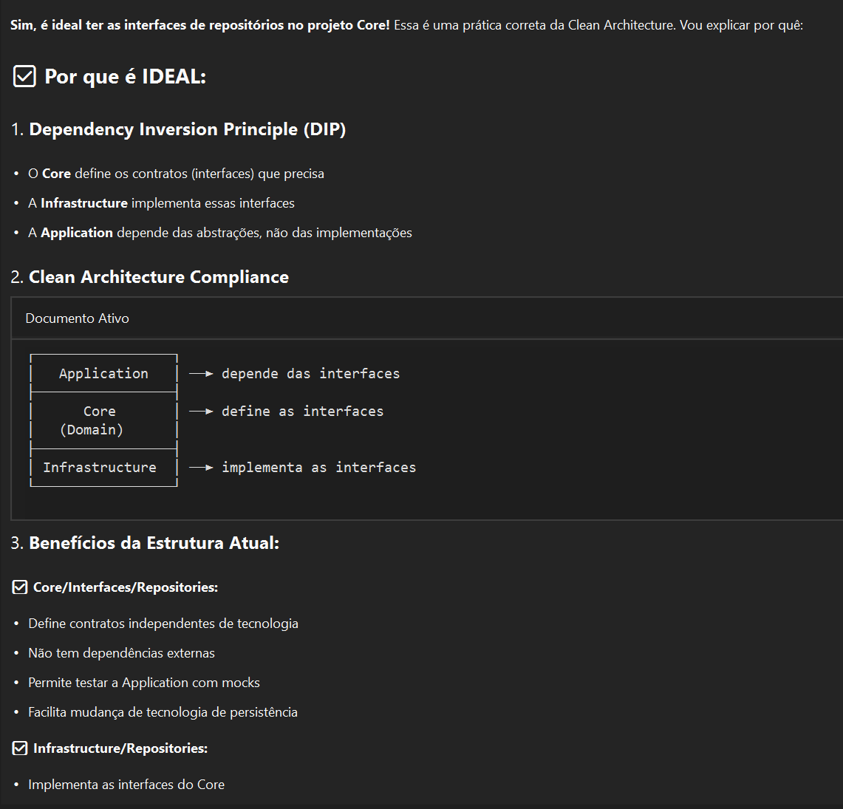

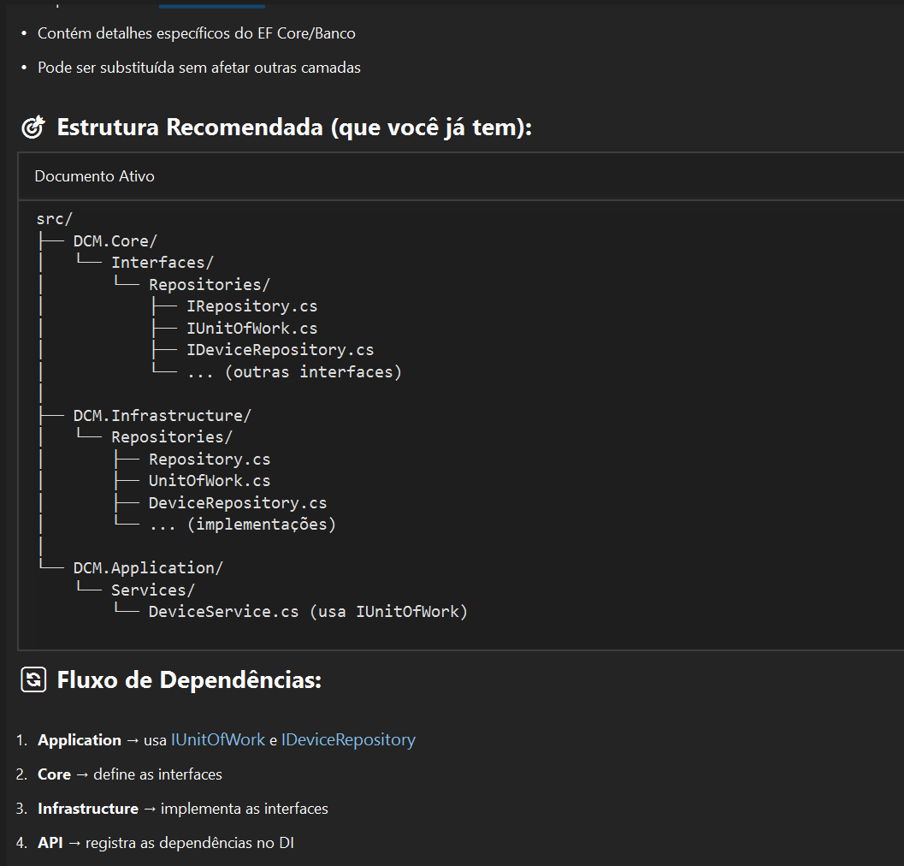

Baseado na análise do workspace, **NÃO é necessário criar uma interface específica para TODAS as entidades** do DCM.Core.Entities. Vou explicar o critério:

🎯 **Critério para Criar Interfaces Específicas:**

✅ **Precisa de Interface Específica:**

**Entidades que já têm ou precisam de métodos específicos de busca além do CRUD básico.**

**Entidades que JÁ TÊM interfaces específicas:**

* ✅ Device → IDeviceRepository (busca por MAC, Serial, ComputerName)
* ✅ DeviceModel → IDeviceModelRepository (busca por fabricante/modelo)
* ✅ Application → IApplicationRepository (busca por NameID, versão)
* ✅ AppxPackage → IAppxPackageRepository (busca por PackageFullName, publisher)
* ✅ DeployProfile → IDeployProfileRepository (busca por nome, com relações)
* ✅ Inventory → IInventoryRepository (busca por dispositivo, com hardware)
* ✅ DriverPack → IDriverPackRepository (busca por modelo, OS)
* ✅ Firmware → IFirmwareRepository (busca por modelo)
* ✅ Image → IImageRepository (busca por nome)
* ✅ Manufacturer → IManufacturerRepository (busca por nome curto)
* ✅ OperatingSystem → IOperatingSystemRepository (busca por nome curto)
* ✅ ProfileTask → IProfileTaskRepository (busca por perfil)

❌ **NÃO Precisa de Interface Específica:**

**Entidades que só usam operações CRUD básicas (GetAll, GetById, Add, Update, Delete).**

**Entidades que podem usar apenas IRepository<T>:**

* ❌ InventoryHardware (entidade simples, sem buscas específicas)
* ❌ Outras entidades auxiliares que só precisam de CRUD básico

📋 **Situação Atual - Entidades Faltantes:**

Looking at the comment "implementar Grupos Applications", parece que você quer adicionar **agrupamento de aplicações**. Para isso, seria necessário: